

АКТ

о внедрении результатов НИР

Настоящий акт составлен об использовании в учебном процессе факультета специального образования УО «Белорусский государственный педагогический университет имени М.Танка» методики диагностики межличностных отношений младших школьников с интеллектуальной недостаточностью с нормально развивающимися сверстниками и педагогом, выполненной по теме НИР «Оптимизация межличностных отношений младших школьников с интеллектуальной недостаточностью в условиях класса интегрированного обучения и воспитания» (номер госрегистрации 20140421, номер темы 764).

Разработка использована в учебном процессе кафедры олигофренопедагогики в процессе чтения лекций по курсу «Олигофренопсихология» и позволяет студентам овладеть практическими методами и приемами психологической диагностики детей с интеллектуальной недостаточностью и сформировать целостное представление о структруре и характере межличностных отношений в классе интегрированного обучения и воспитания.

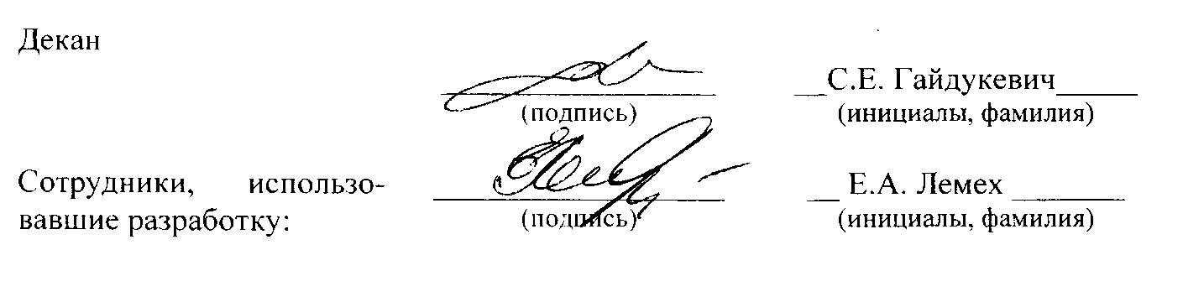

Описание объекта внедрения прилагается и является неотъемлемой частью Акта.

ОПИСАНИЕ ОБЪЕКТА ВНЕДРЕНИЯ

Методика диагностики межличностных отношений младших школьников с интеллектуальной недостаточностью с нормально развивающимися сверстниками и педагогом в классах интегрированного обучения и воспитания

1. Краткая характеристика объекта внедрения и его назначения. Методическая разработка предназначена для повышения эффективности профессиональной подготовки студентов-дефектологов и может быть использована для диагностики и оптимизации межличностных отношений в классах интегрированного обучения и воспитания.
2. Фамилия и инициалы разработчиков, должность, ученые степень и звание.

Брыкова А.С., аспирант кафедры олигофренопедагогики

1. Фамилия и инициалы преподавателей, использующих разработку, должность, ученые степень и звание.

Лемех Е.А., заведующий кафедрой олигофренопедагогики, кандидат психологических наук, доцент

1. Начало использования объекта внедрения (месяц, год). Сентябрь 2014 г.
2. Число студентов пользующихся разработкой: 105 студентов (2 и 3 курса).
3. Дата и номер протокола заседания кафедры, на котором разработка рекомендована к внедрению.

Протокол заседания кафедры олигофренопедагогики № 1 от 30.08.2014 г.

